EDUCACIÓN EMOCIONAL & BIENESTAR  TERCER GRADO | 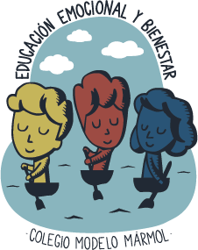

ACTIVIDAD Nro. 13: “PENSAMIENTOS POSITIVOS, PENSAMIENTOS NEGATIVOS”

TAREA INDIVIDUAL
Clase semana: 2 DE NOVIEMBRE

Materiales necesarios para la actividad:
- Cuadro (se adjunta abajo)
- Lápiz/Lapicera

Link de la actividad:
https://youtu.be/SqabzYDAkto

Cuadro de trabajo:

Para hacer esta actividad necesitarán el siguiente cuadro:

PENSAMIENTO | ¿ES UN PENSAMIENTO POSITIVO O NEGATIVO? | ¿QUÉ EMOCIÓN SENTÍS CUANDO PENSAS ESA FRASE?
Ejemplo:  “Todo me sale mal” | NEGATIVO | TRISTEZA
1) “Si me esfuerzo, podré mejorar”
2) “Estaremos bien”
3) “No soy inteligente”
4) “Soy una buena persona”
5) “No tiene sentido intentarlo, nunca me saldrá bien”
6) “Mi error me dará la oportunidad de aprender”
7) “Todo lo que sucede es por mi culpa”
8) “Nunca me sucede nada bueno”
9) “Pase lo que pase, mi familia me quiere mucho”
10) “Confío en mí, sé que podré resolverlo”

¡Hasta la próxima!

Lic. María Constanza Lassalle
mail: educacionemocionalcmm@gmail.com

